1. 在MAC系统上安装虚拟机VirtualBox。
2. 在虚拟机中装了Linux系统，选用CentOS-6.1-i386-bin-DVD1.iso镜像。

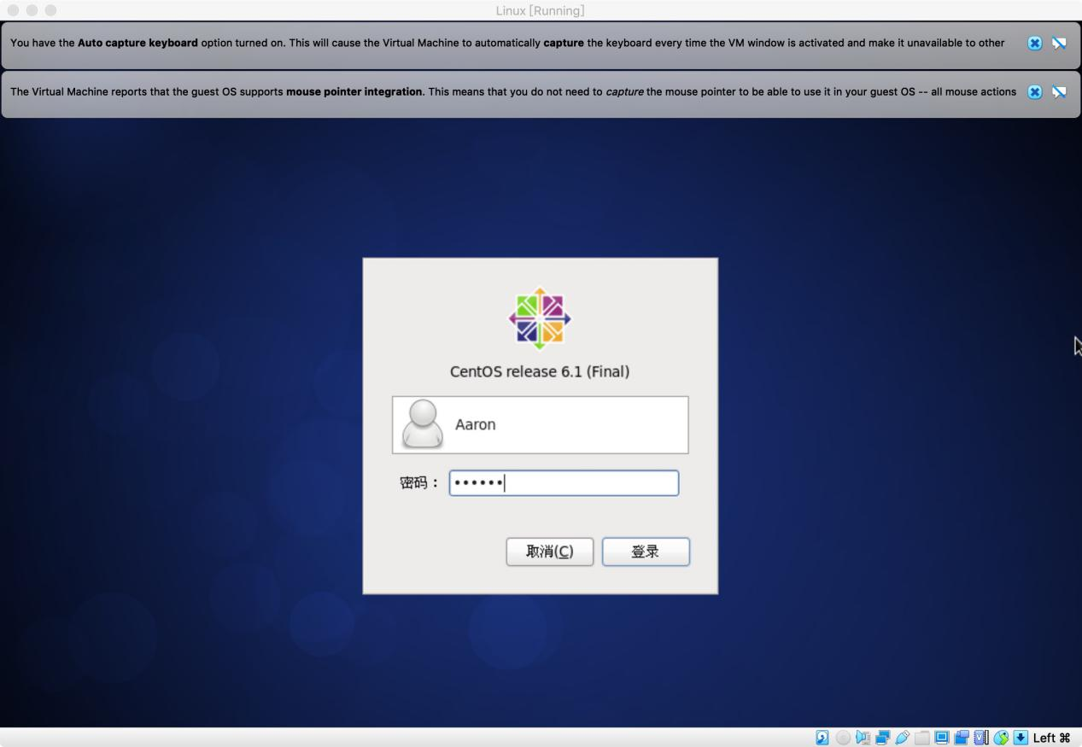

1. 通过”yum install java--1.8.0-openjdk.i686”，安装java环境。

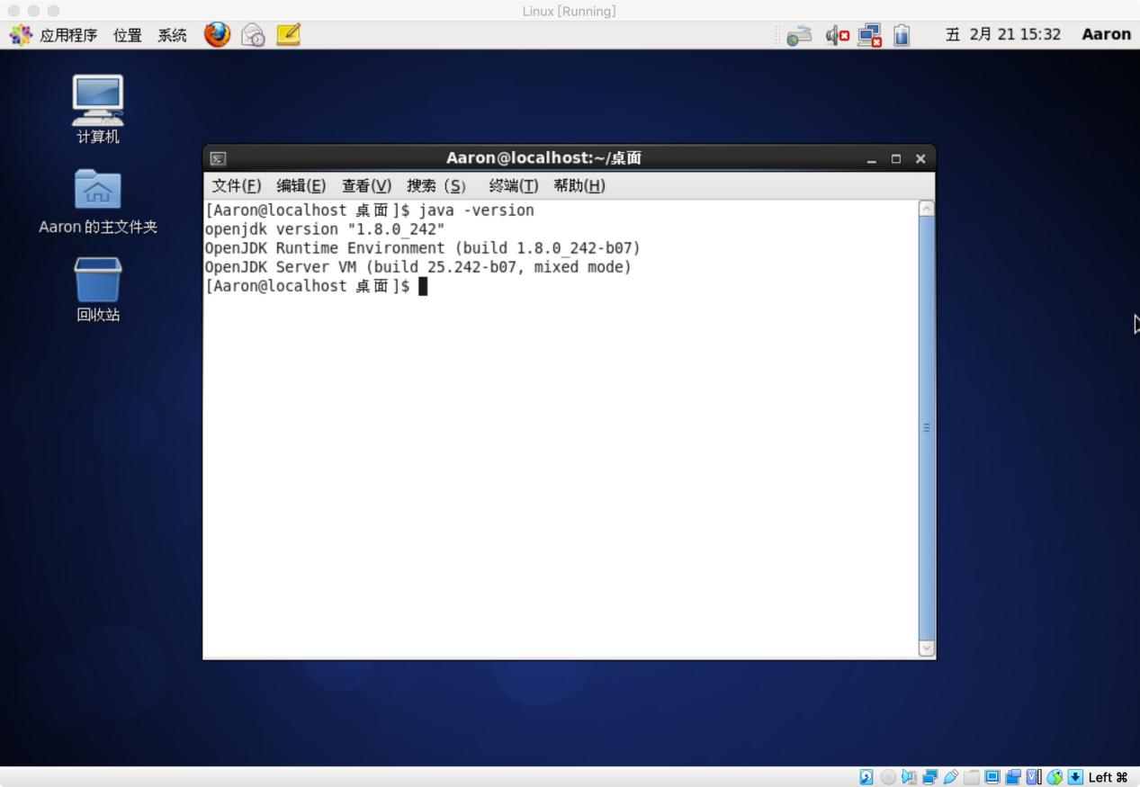

1. 安装Nginx服务器并成功启动

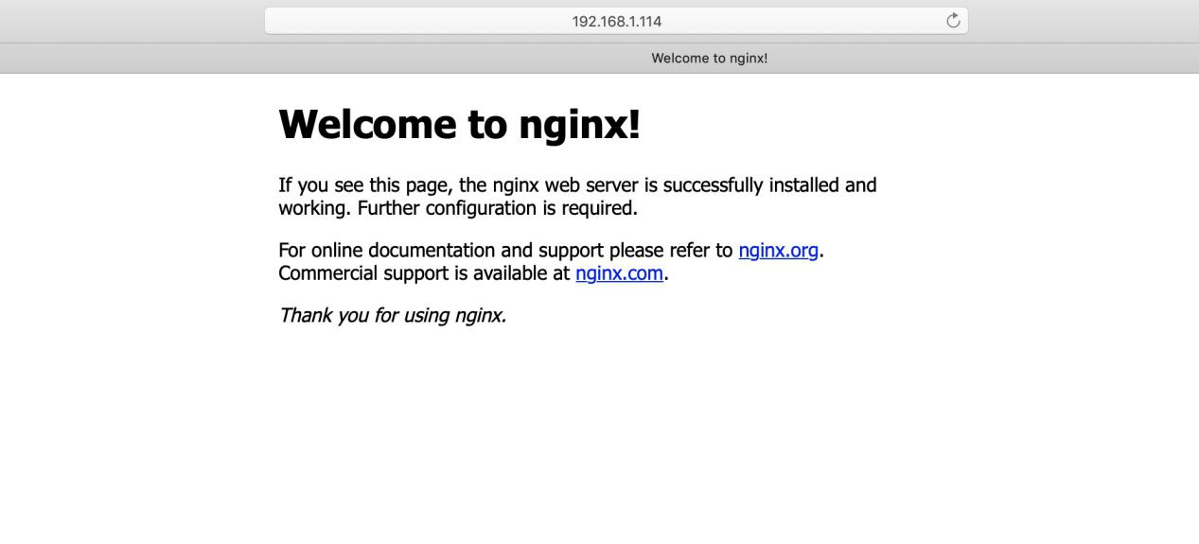

1. 将京东首页部署至SpringBoot项目，在Linux上部署项目

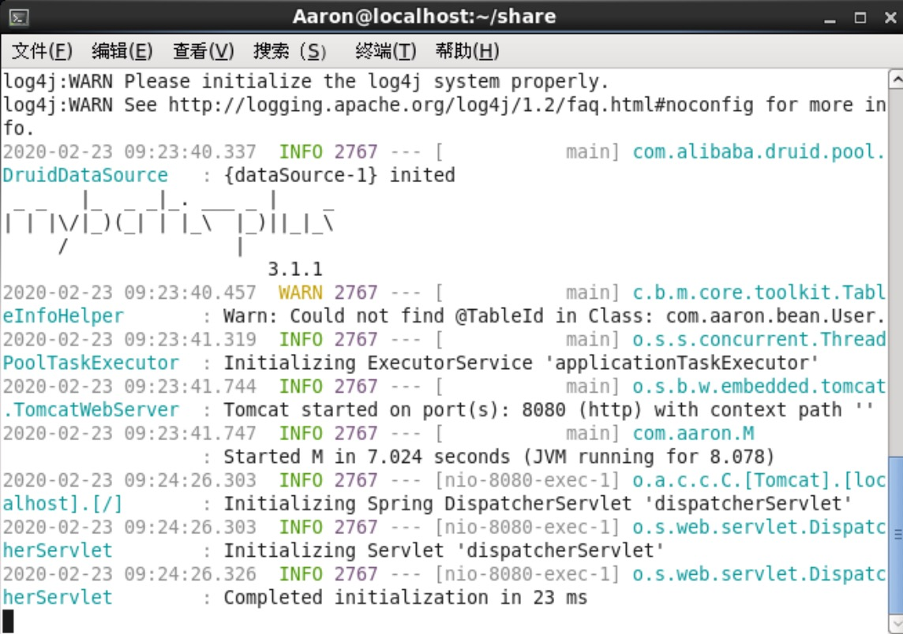

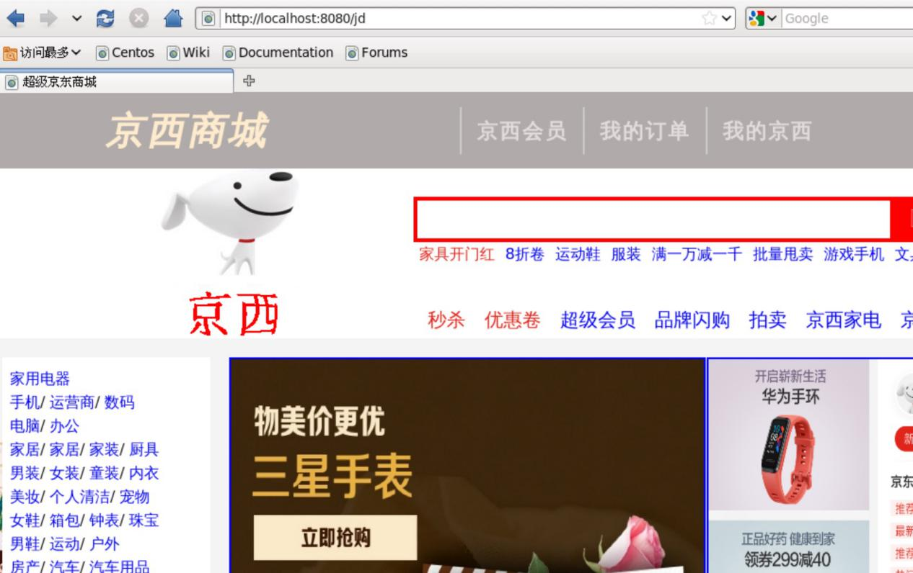

1. 使用Nginx实现负载均衡配置

